Liceo José Victorino Lastarria
Rancagua
“Formando Técnicos para el mañana”
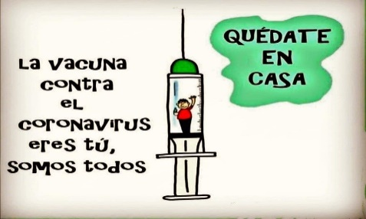
Unidad Técnico-Pedagógica

ELABORACION DE MENÚ Y CARTA.

Curso: 4° A
Semana del 8 al 12 de Junio
Objetivo del aprendizaje: N°5
Elaborar cartas y menús para servicios y establecimientos de consumo frecuente o masivo, que consideren la estación del año, el tipo de cliente y sus requerimientos nutricionales, la disponibilidad de los insumos.
Aprendizajes
Guía 1 semana del 16 al 20 de marzo
Desarrollar tipos de menú considerando balance nutricional y equilibrio en su presentación y materias primas locales
ACTIVIDAD: Realizar diseño menú semanal.
TABLA DE DISEÑO DE MENU SEMANL. (3PTS C/U)
 | LUNES | MARTES | MIERCOLES | JUEVES | VIERNES
ENTRADA. | Ensalada verde | Consomé de ave | Palta reina | Ceviche de merluza | Palta reina
P. PRONCIPAL. | Espagueti con salsa boloñesa | Pescado frito con pure de papas | Charquicán con huevo | Porotos granados | Costillar a lo pobre
POSTRE. | Macedonia de frutas. | Gelatina de frambuesa. | Mote con huesillo | Mouse de frambuesa | Casata.

Guía 2 Semana del 23 al 27 de marzo.
ACTIVIDAD: realizar menú representativo de cada provincia de la sexta región.

TABLA DE PLATOS POR PROVINCIA.
CACHAPOAL | COLCHAGUA | CARDENAL CARO.
AVANICO CHARCUTERO DEL CERDO AL PIL-PIL ACOMPAÑADO DE CAN VERDURAS DE LA ESTACIÓN. | CORDERO AHUMADO A LA PARRA ACOMPAÑADO DE ENSALADA DE QUINOA Y SALSA 4 VINOS. | MERLUZA A LA PARRILLA CON PAPAS AL VAPOR BAJO LAS OLAS Y ENSALADA DE ALGAS.

Guía 3 Semana del 30 al 3 de abril.
ACTIVIDAD: comprender las características del menú, solo material observable en la guía enviada.
Menú
- Conjunto cerrado de platos que un establecimiento ofrece al cliente.
- El menú proviene del vocablo francés que significa pequeña lista, que a su vez deriva del latín minutos.
- De esta manera podemos establecer el menú como una pequeña lista de platos.

Guía 4 Semana del 6 al 10 de abril.
ACTIVIDAD: comprender las características de la carta, solo material observable en la guía enviada.
La carta es el compendio de todos los platos que ofrece el restaurante y en el que suele estar incluido el menú del día. La carta admite múltiples variantes o variaciones a la hora de pedir la comanda mientras que el menú es uno. El precio del menú y de la elección hecha a través de la carta suele ser una diferencia (el del menú es un precio cerrado).
¡BIEN HAS LLEGADO AL FINAL DE ESTE INTERESANTE TRABAJO!
FELICIDADES POR EL LOGRO, SALUDOS CORDIALES!!!
Enviar guía de trabajo todos los alumnos del 4°A, al siguiente correo
munozquinterosj@gmail.com
ATEE. PROFESOR JOSE LUIS MUÑOZ QUINTETOS.

